专项训练使用教程
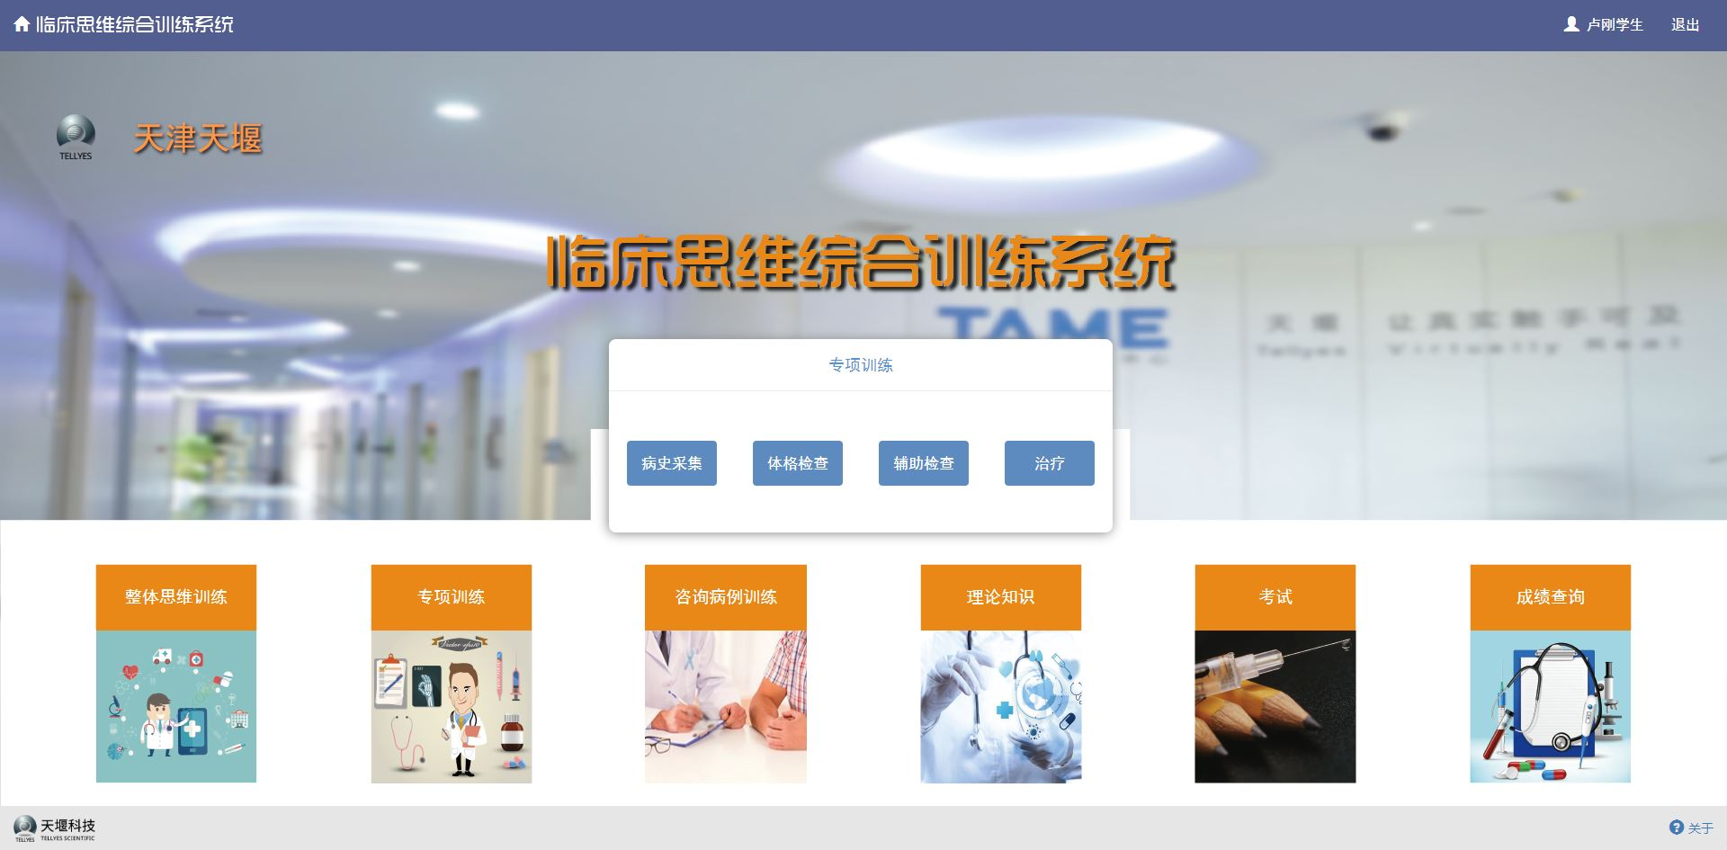
在学生机的主界面，点击专项训练按钮，在弹出的对话框中选择病史采集。

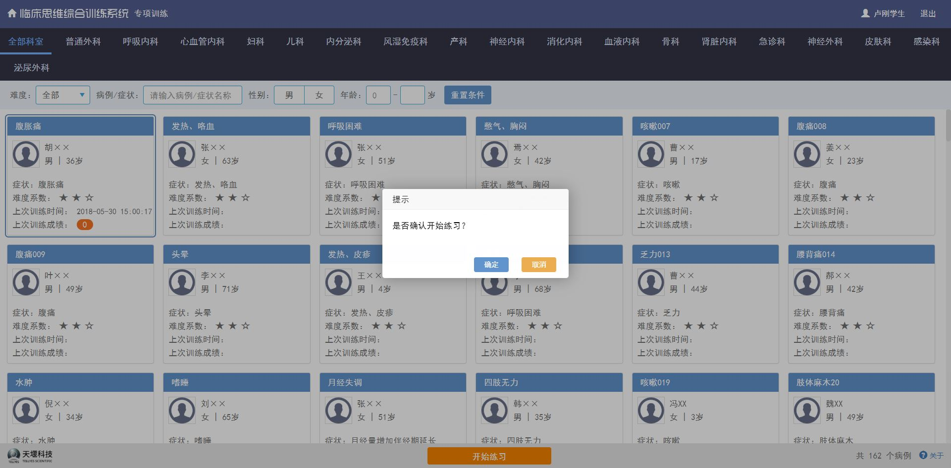
在病例选择界面，鼠标单击选择一个病例，点击下方的开始练习，然后确定，进入该病例。
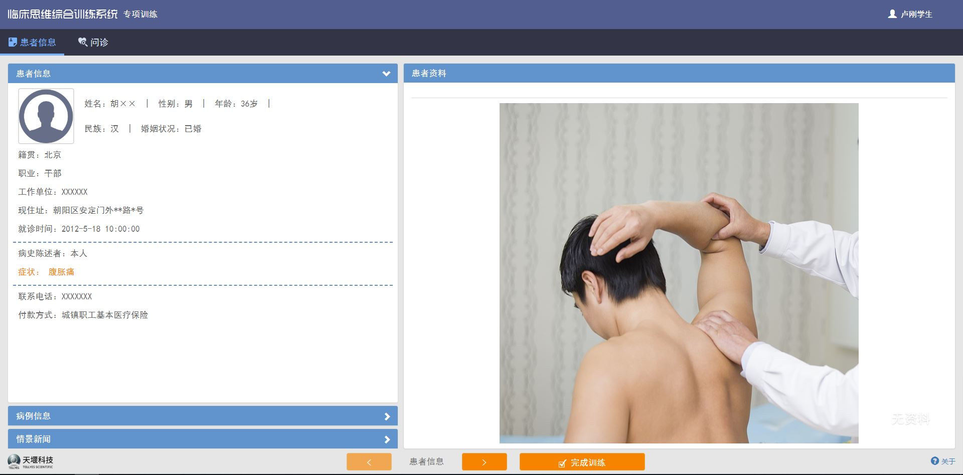
首先是患者信息页面，可以查看病人的基本信息，看完后点击上方的问诊按钮，进入问诊环节。

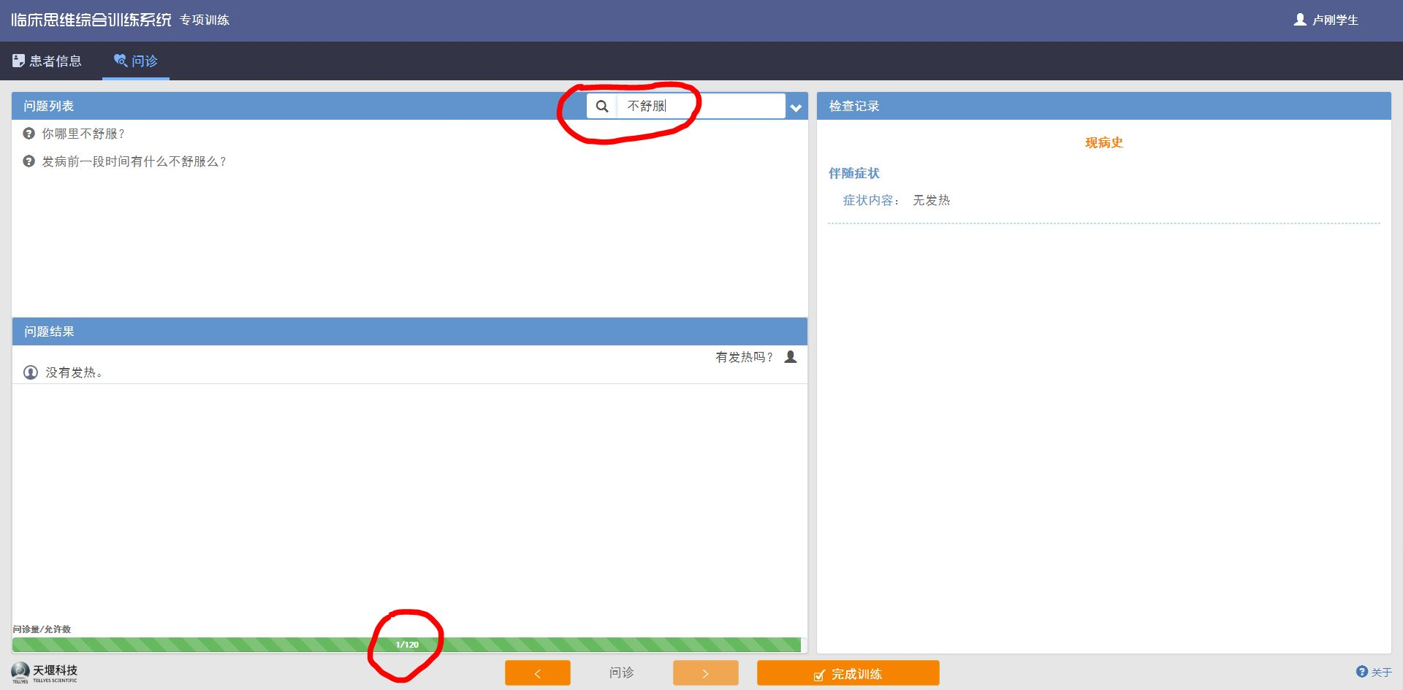
在问诊页面，将不再直接提供问题列表来选择，而是通过搜索栏，先用关键字来检索出相应的问题，再选择该问题来实现问诊。页面最下方有可以提问的个数限制。
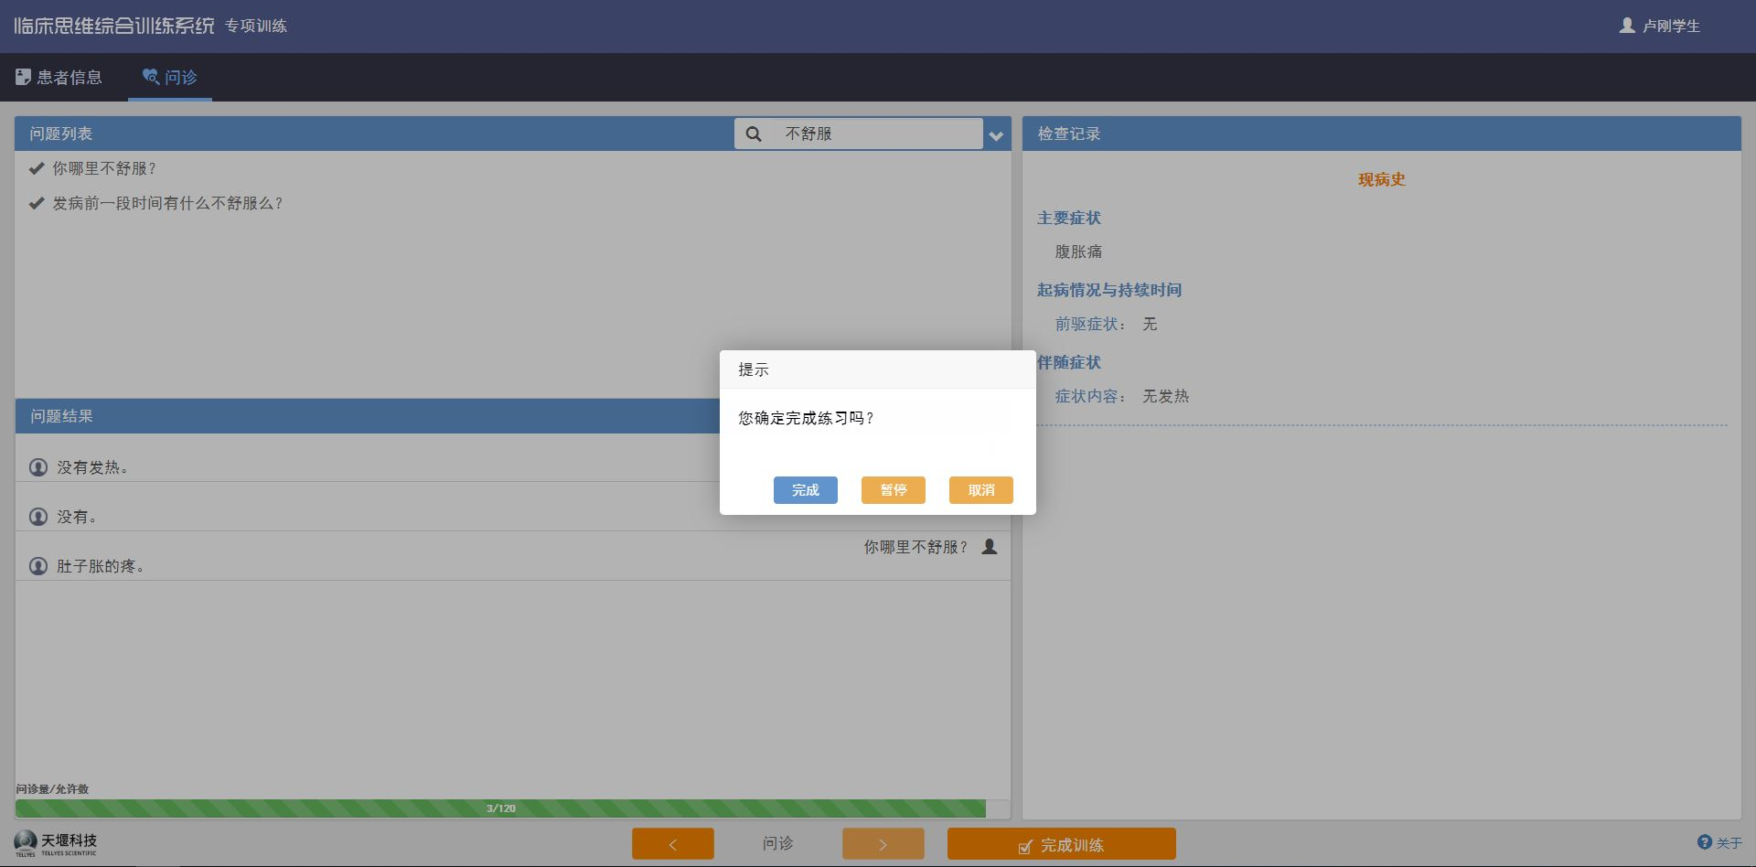
完成后，点击页面下方的完成训练按钮。弹出的对话框中，选择暂停，可以下次对于该病例进行继续练习；选择完成，则可以进一步选择是否立即查看该病例的练习成绩。
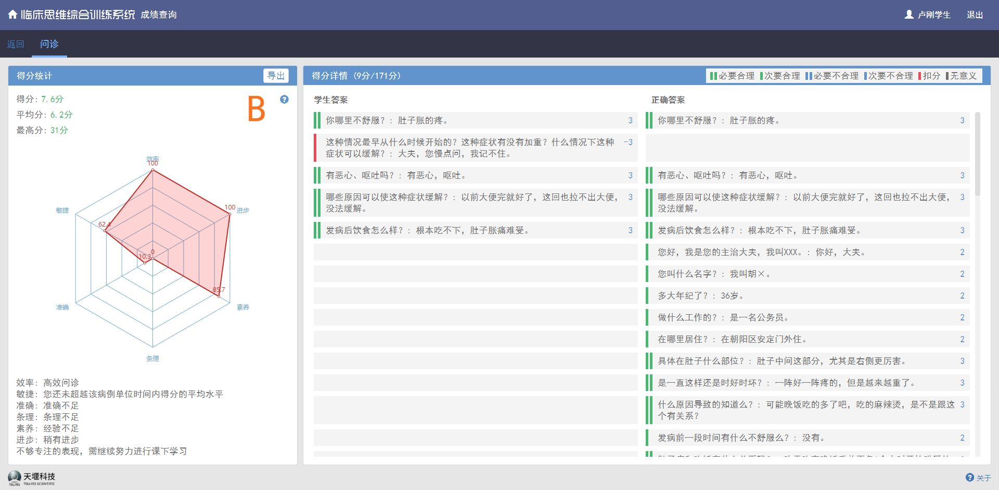
在成绩查询页面，可以看到该次练习的总体评价，以及学生答案与正确答案的对比，并通过每一条答案前的彩色标志来区分答案的正确与否。查看完成后，点击页面左上方的房子形状按钮，回到主界面。
在学生机的主界面，点击专项训练按钮，在弹出的对话框中选择体格检查。

在病例选择界面，鼠标单击选择一个病例，点击下方的开始练习，然后确定，进入该病例。
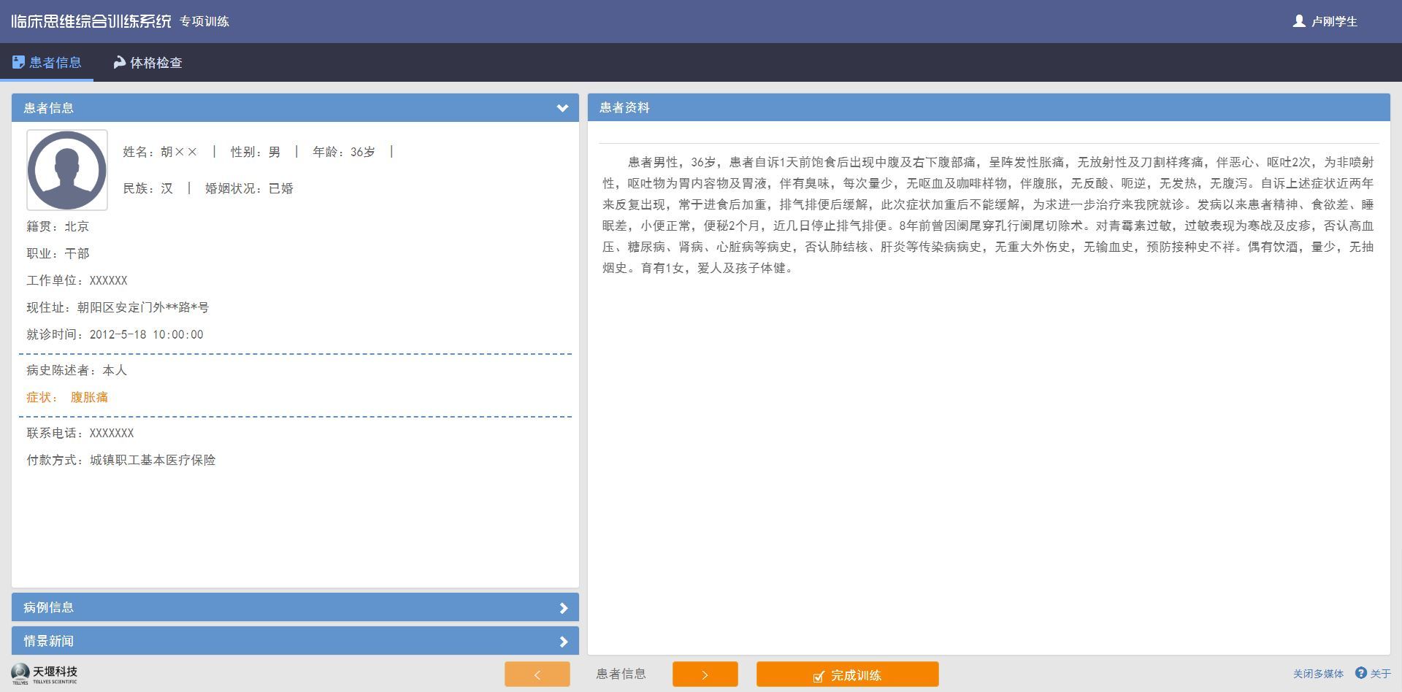
首先是患者信息页面，可以查看病人的基本信息和资料，看完后点击上方的体格检查按钮，进入体格检查环节。

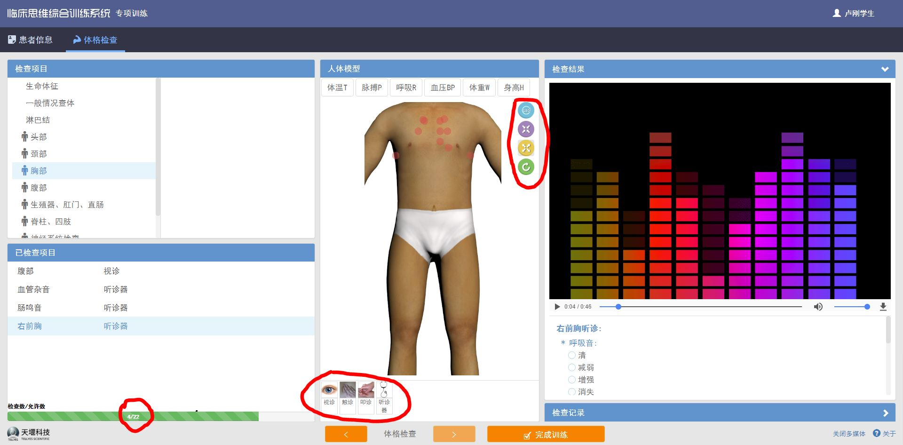
在体格检查页面，首先选择左侧的检查项目，然后点击模拟人下方的检查方式，再点击模拟人身体上用红点标注的相应检查部位，即可在右侧的检查结果区域以文字、图片、音频、视频中的一种形式来展现检查结果，在检查结果的下方选择判断该项检查结果的正确描述。模拟人的右侧有旋转、缩小、放大、归位按钮，方便更准确的进行体格检查操作。页面的左下有可以进行检查的次数限制显示。

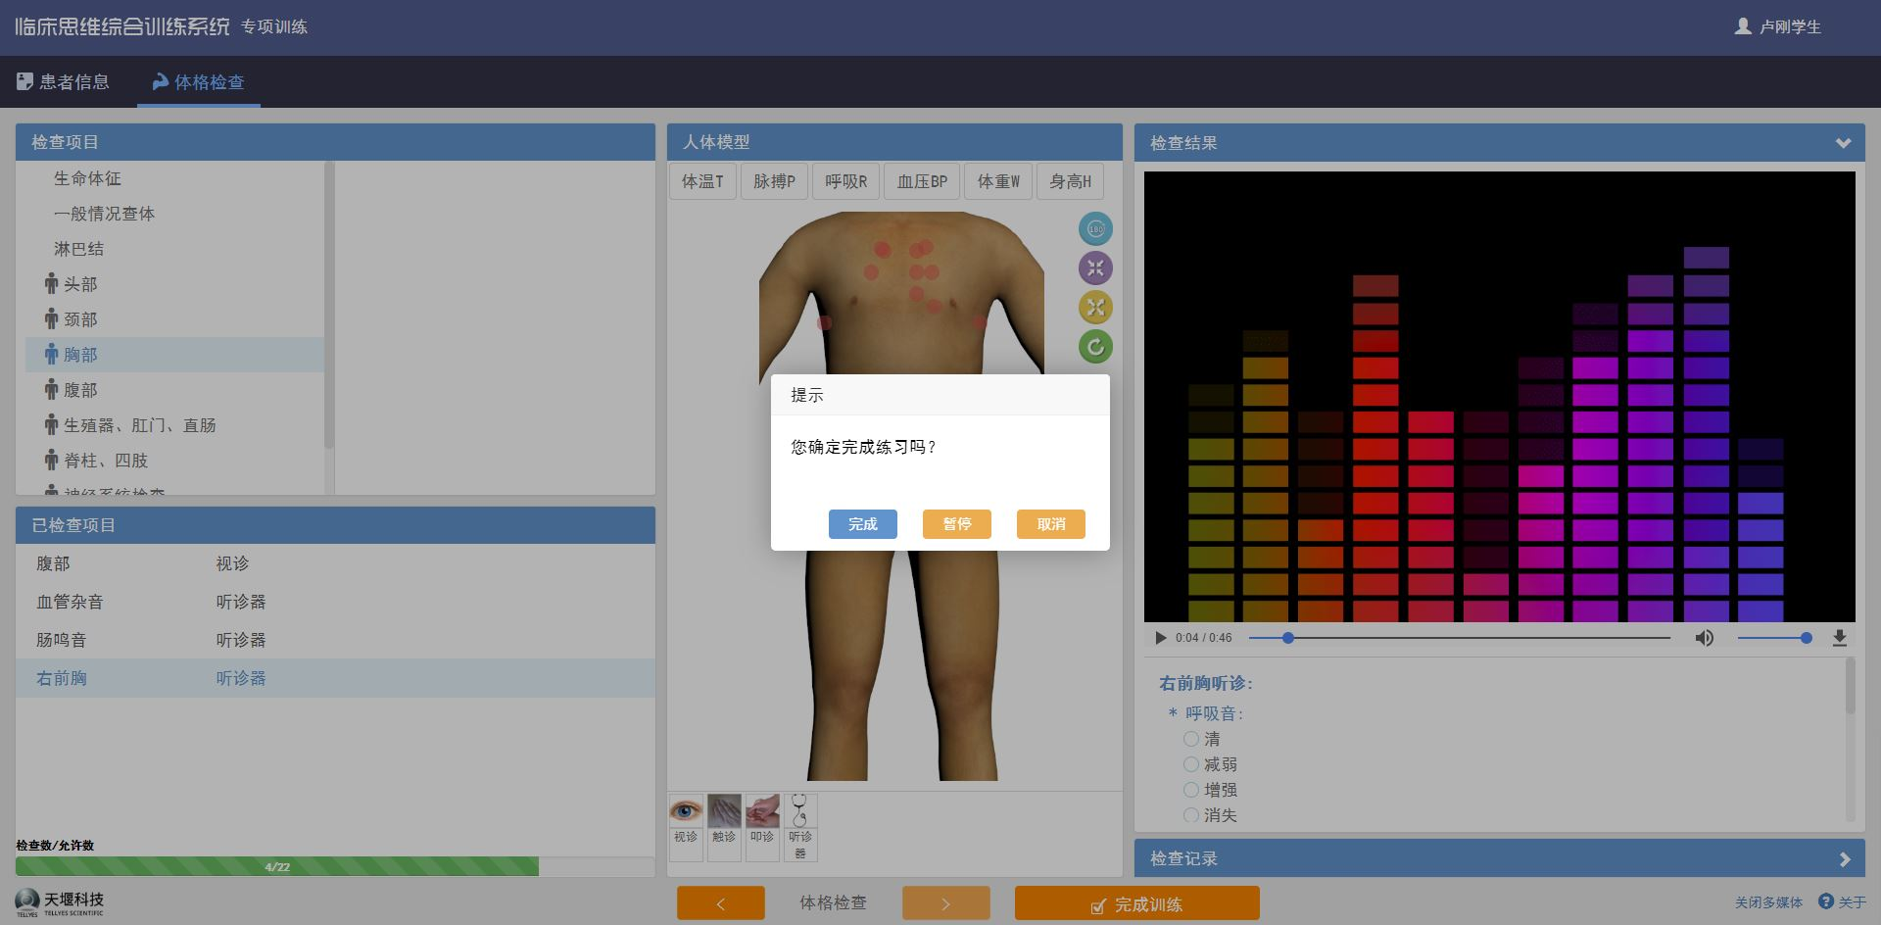
完成后，点击页面下方的完成训练按钮。弹出的对话框中，选择暂停，可以下次对于该病例进行继续练习；选择完成，则可以进一步选择是否立即查看该病例的练习成绩。

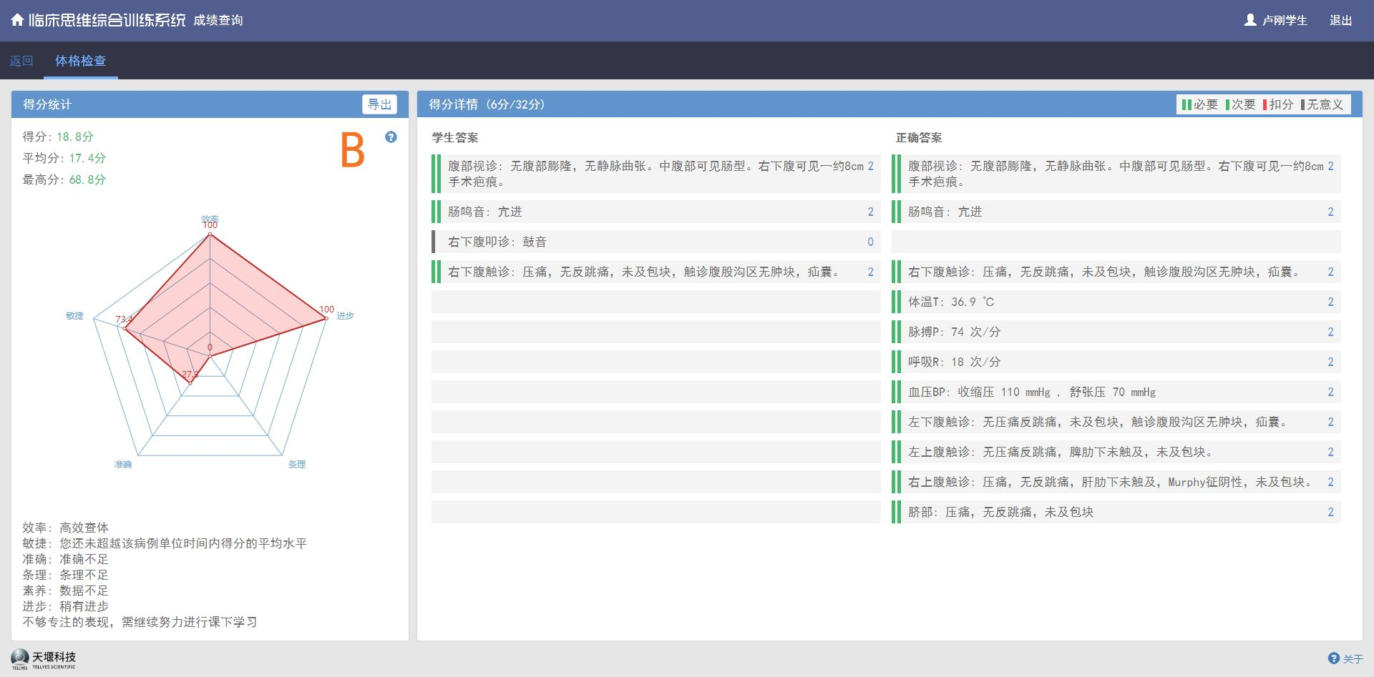
在成绩查询页面，可以看到该次练习的总体评价，以及学生答案与正确答案的对比，并通过每一条答案前的彩色标志来区分答案的正确与否。查看完成后，点击页面左上方的房子形状按钮，回到主界面。
在学生机的主界面，点击专项训练按钮，在弹出的对话框中选择辅助检查。

在病例选择界面，鼠标单击选择一个病例，点击下方的开始练习，然后确定，进入该病例。
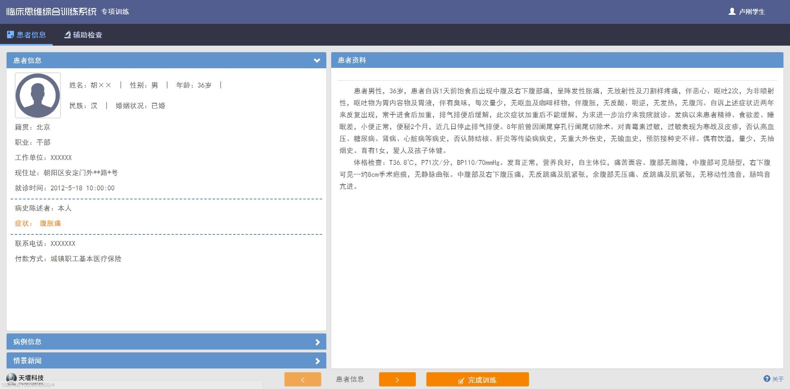
首先是患者信息页面，可以查看病人的基本信息和资料，看完后点击上方的体格检查按钮，进入辅助检查环节。

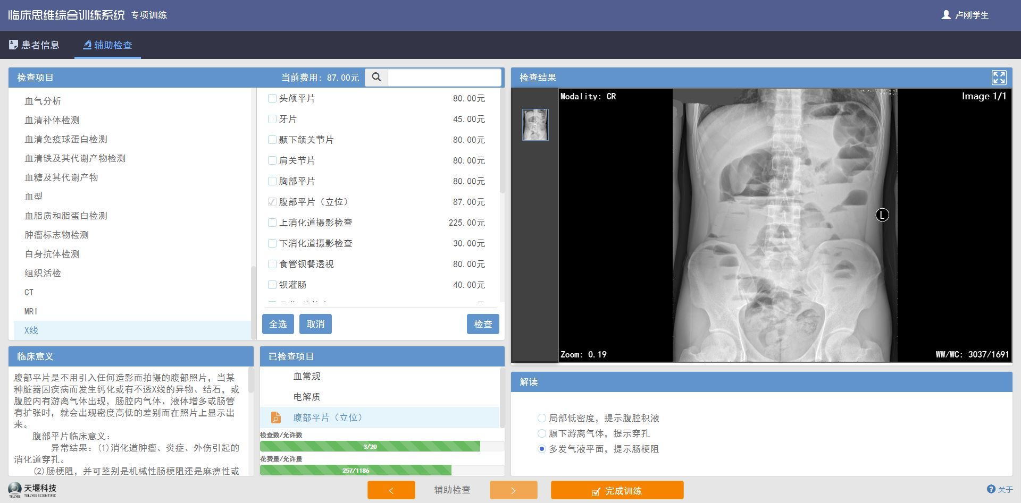
在辅助检查页面，先选择左侧的检查项目，再在中间位置选择具体检查的单项，最后点击检查按钮，结果就会自动在右侧显示，在页面的最下方，同样显示了可以检查的个数及金额限制。当选择影像学检查时，需要填写相应的影像检查申请单，对于有影像资料的检查，会弹出DICOM格式的专业影像操作界面，关闭该界面后，可以在页面右下方的解读框内对该项检查的正确解读进行选择。

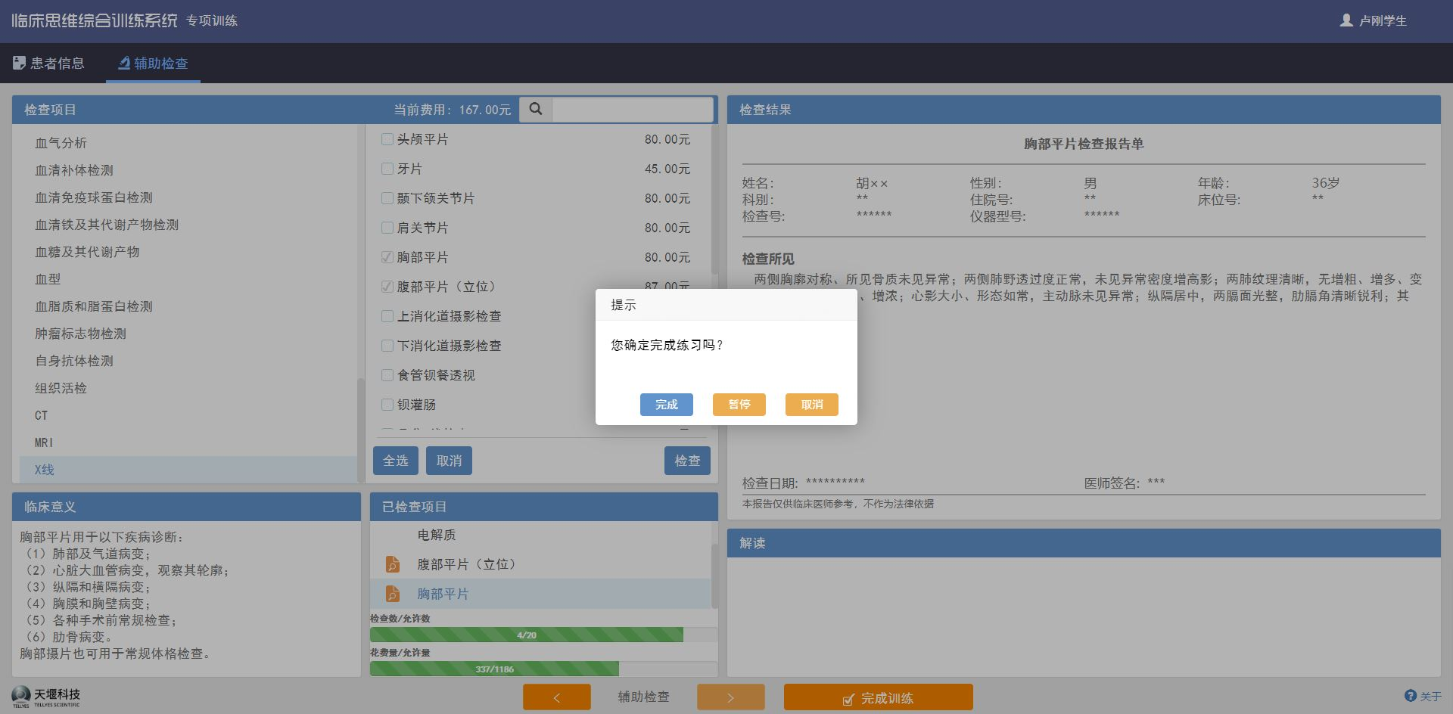
完成后，点击页面下方的完成训练按钮。弹出的对话框中，选择暂停，可以下次对于该病例进行继续练习；选择完成，则可以进一步选择是否立即查看该病例的练习成绩。

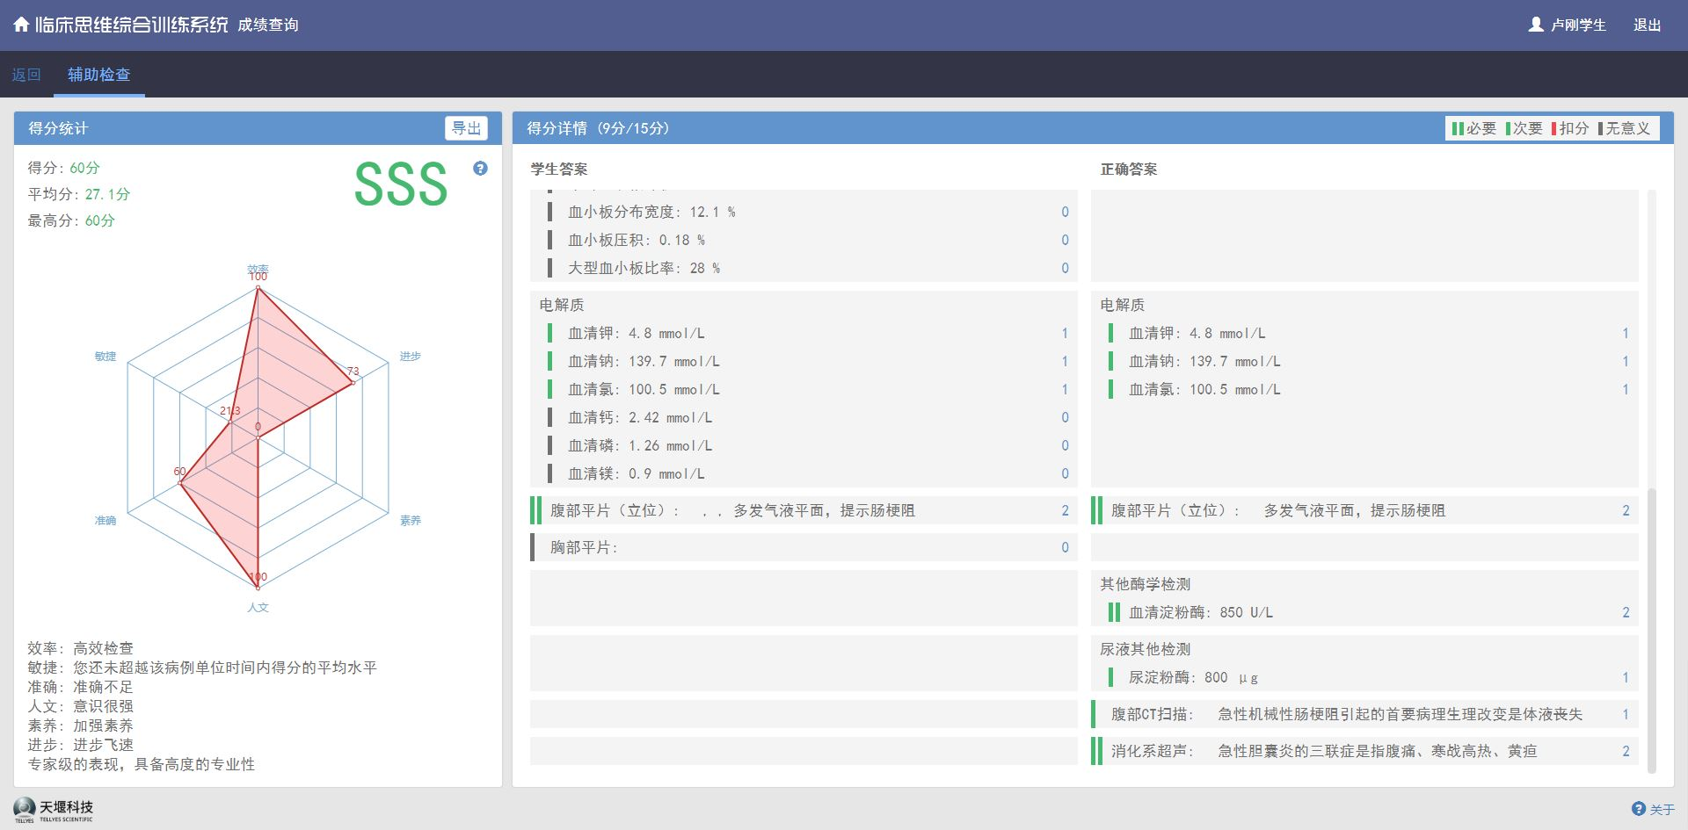
在成绩查询页面，可以看到该次练习的总体评价，以及学生答案与正确答案的对比，并通过每一条答案前的彩色标志来区分答案的正确与否。查看完成后，点击页面左上方的房子形状按钮，回到主界面。
在学生机的主界面，点击专项训练按钮，在弹出的对话框中选择治疗。

在病例选择界面，鼠标单击选择一个病例，点击下方的开始练习，然后确定，进入该病例。
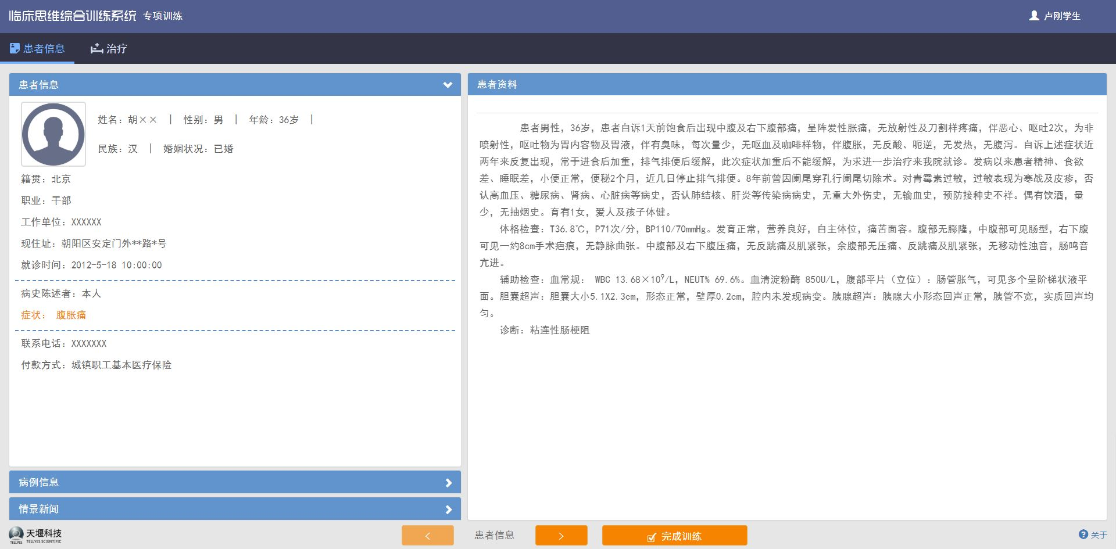
首先是患者信息页面，可以查看病人的基本信息和资料，看完后点击上方的体格检查按钮，选择门诊或者住院治疗，进入治疗环节。

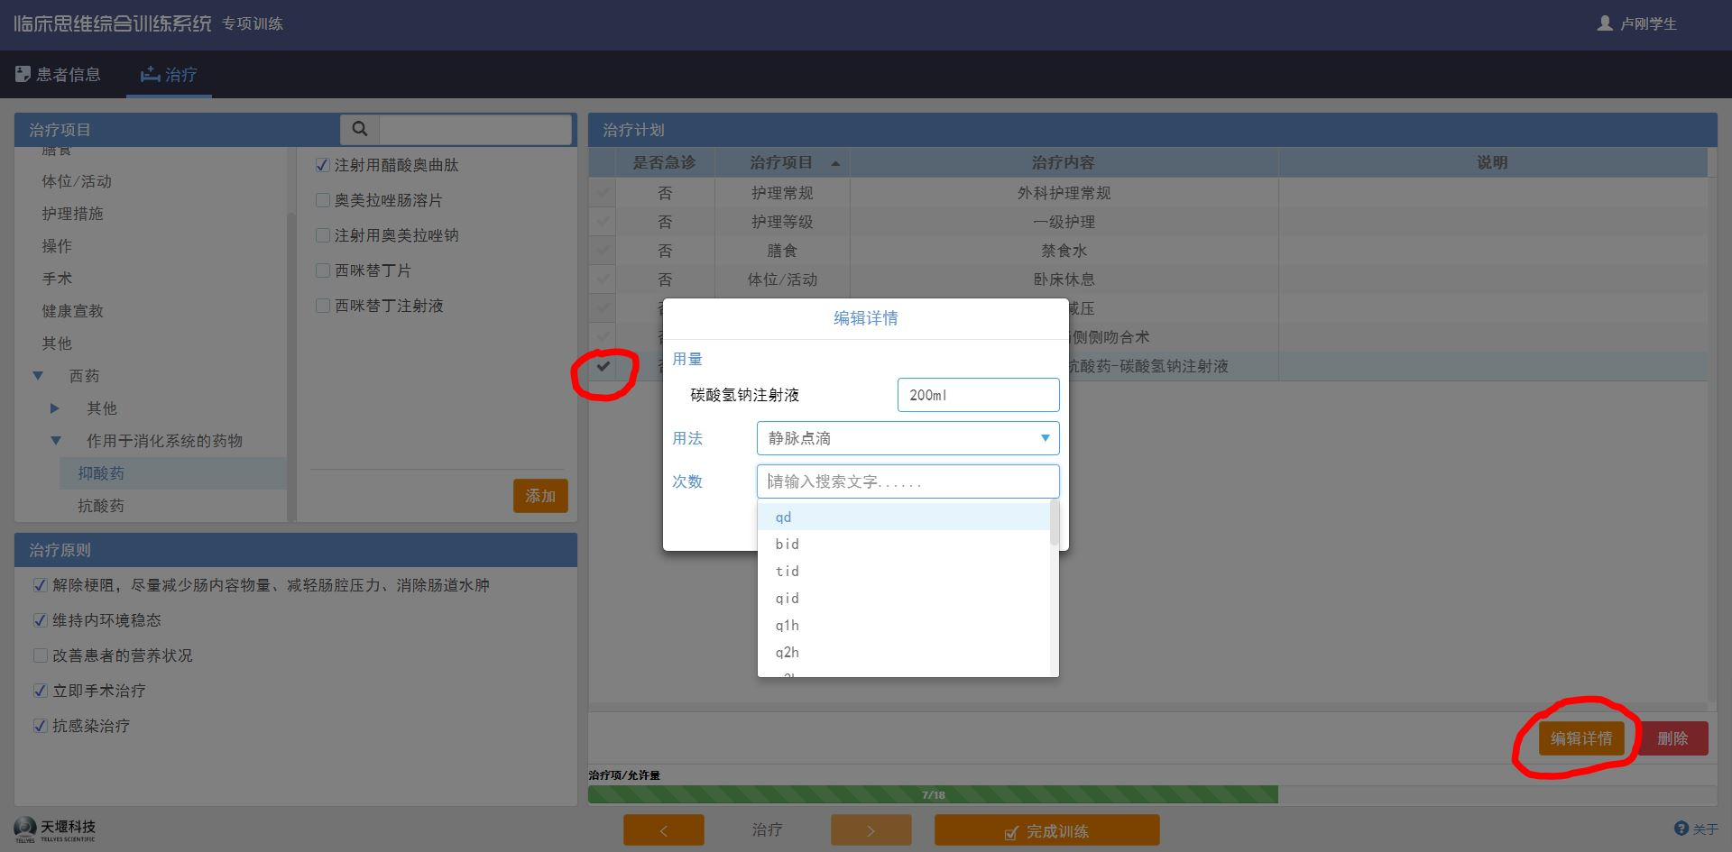
在治疗页面，左侧的治疗项目内都有具体的治疗内容，勾选具体的治疗内容后，点击添加，该项治疗措施就会添加到右侧的治疗计划列表内。表内的治疗项目可以勾选，然后点击页面右下方的编辑详情，可以对该治疗项目进行更详细的编辑。左下方的治疗原则选择适合的进行勾选。页面下方同样有允许治疗项目的个数限制。

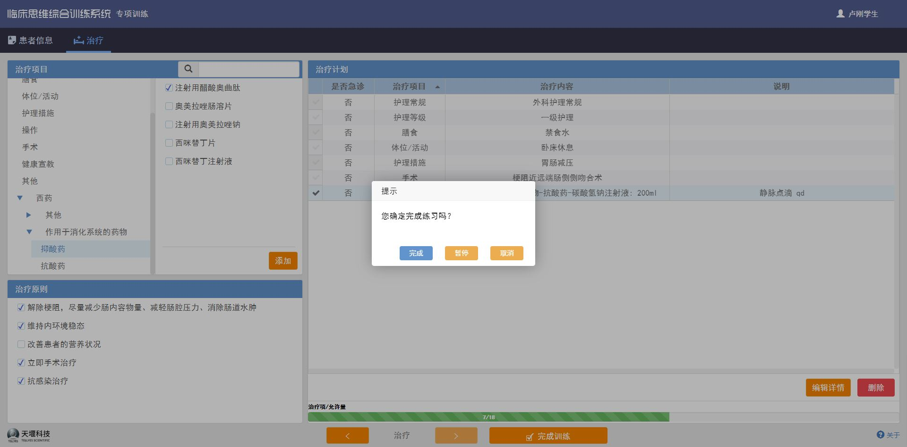
完成后，点击页面下方的完成训练按钮。弹出的对话框中，选择暂停，可以下次对于该病例进行继续练习；选择完成，则可以进一步选择是否立即查看该病例的练习成绩。

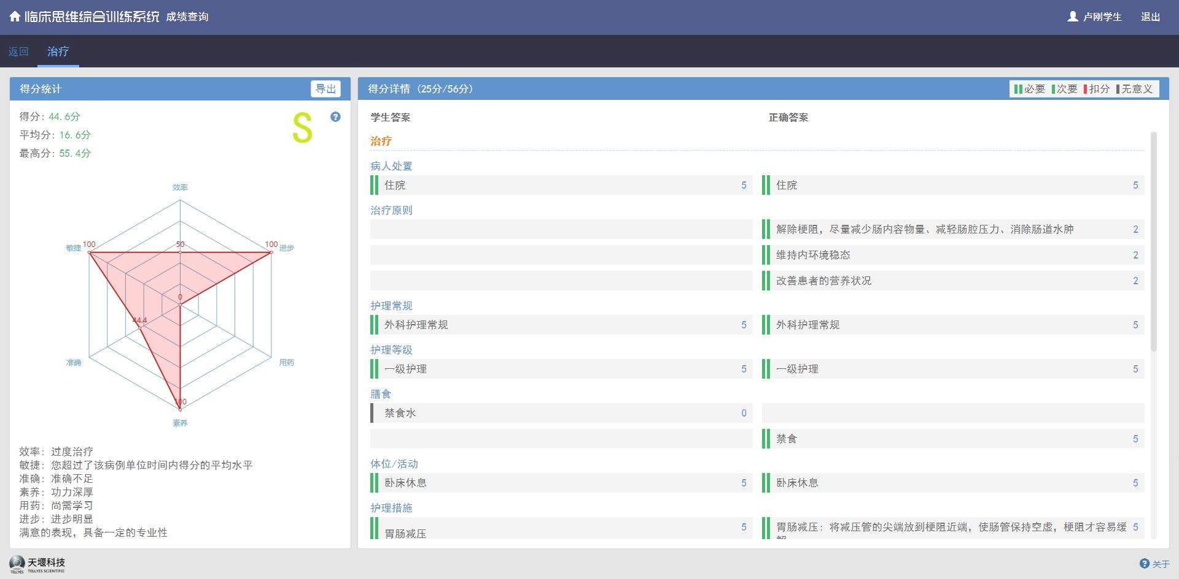
在成绩查询页面，可以看到该次练习的总体评价，以及学生答案与正确答案的对比，并通过每一条答案前的彩色标志来区分答案的正确与否。查看完成后，点击页面左上方的房子形状按钮，回到主界面。

